# Aufgabe 1 - Passwörter

1. Vergrößerung des Zeichenvorrats um die Ziffern 0 bis 9.

2. Vergrößerung der Passwortlänge auf 11 Zeichen

Brute Force mäßig gesehen wäre Option 2 besser, da es dadurch mehr Möglichkeiten gibt.

Formel: (Anzahl der Möglichen Zeichen) hoch (Passwortlänge)

Aktuelle Möglichkeiten: (26*2)^10=1,44 * 10^17

Möglichkeiten Idee 1:

Mögliche Zeichen = (26*2)+10= 62, Länge=10

Möglichkeiten: 62^10= 8.39 * 10^17

Möglichkeiten Idee 2:

Mögliche Zeichen = (26*2)= 52, Länge=11

Möglichkeiten: 52^11 = 7,51 * 10^18

=> Die Vergrößerung der Zeichenlänge ist besser

# Aufgabe 2 - E-Mail

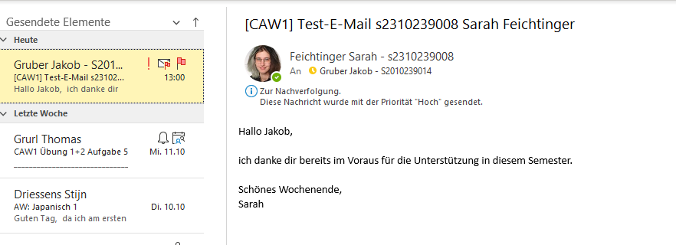

Ein Bild, das Text, Screenshot, Schrift, Software enthält.

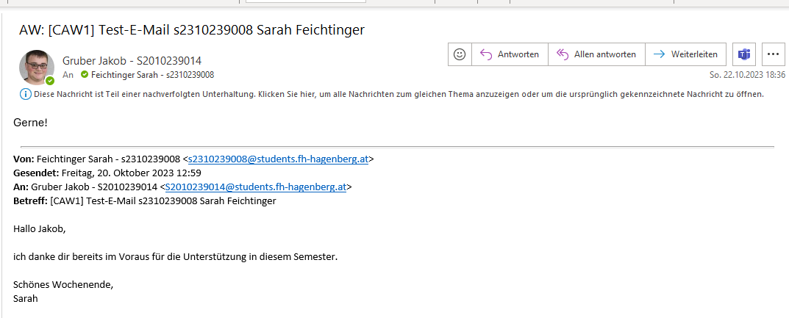

# Aufgabe 4 - Microsoft Teams Test-Anruf

Ein Bild, das Text, Screenshot, Software enthält.

# Aufgabe 5 - Microsoft Teams Call LVA-Leiter

Ein Bild, das Text, Screenshot, Webseite, Website enthält.

# Aufgabe 6 - Microsoft Teams Chatnachricht

Ein Bild, das Text, Screenshot, Menschliches Gesicht, Person enthält.

# Aufgabe 7

Ein Bild, das Text, Elektronik, Screenshot, Software enthält.
Ein Bild, das Text, Screenshot, Schrift, Zahl enthält.

Ein Bild, das Text, Elektronik, Screenshot, Software enthält.

